Gestione dell'organizzazione di un congresso

Diario

**Lavori Svolti**

Nelle ore che ho avuto a disposizione durante la mattinata ho messo in ordine i requisiti e lo use case, poiché erano espressi in modo sbagliato o vi erano delle mancanze.

Requisiti:

|  |  |
| --- | --- |
| **ID: REQ-001** | |
| **Nome** | Presenza di un sito per l’organizzazione |
| **Priorità** | 1 |
| **Versione** | 1.0 |
| **Note** |  |
| **Sotto requisiti** | |
| **001** | Interfaccia intuitiva e dinamica |

|  |  |
| --- | --- |
| **ID: REQ-002** | |
| **Nome** | Deve esserci un carico dei partecipanti e consiglieri in un database |
| **Priorità** | 1 |
| **Versione** | 1.0 |
| **Note** |  |
| **Sotto requisiti** | |
| **001** | Spazio comodo in cui si possono amministrare tutti i partecipanti al corso |
| **002** | Suddividere il tutto in tabelle differenti per facilitarne il lavoro |

|  |  |
| --- | --- |
| **ID: REQ-003** | |
| **Nome** | Presenza di uno spazio per il login |
| **Priorità** | 1 |
| **Versione** | 1.0 |
| **Note** |  |
| **Sotto requisiti** | |
| **001** | L’accesso deve differenziarsi tra amministratori e partecipanti |
| **002** | Accesso dei giovani tramite codice a barre ricevuto tramite conferma iscrizione |
| **003** | Gestione delle sicurezza |

|  |  |
| --- | --- |
| **ID: REQ-004** | |
| **Nome** | Presenza di una gestione dell’organizzazione dei gruppi |
| **Priorità** | 1 |
| **Versione** | 1.0 |
| **Note** |  |
| **Sotto requisiti** | |
| **001** | Collegamento al database |
| **002** | L’operazione è prevista con un sistema drag & drop |
| **003** | La divisione deve essere effettuata in funzione del sesso e dell’età |
| **004** | Il massimo dei partecipanti deve essere 12 mentre il minimo 6 |
| **005** | Il gruppo deve avere due consiglieri o consigliere, a differenza del sesso appartenente ai membri |
| **006** | Creazioni possibili solo dagli amministratori |

|  |  |
| --- | --- |
| **ID: REQ-005** | |
| **Nome** | Presenza di uno spazio per l’organizzazione delle compagnie |
| **Priorità** | 1 |
| **Versione** | 1.0 |
| **Note** |  |
| **Sotto requisiti** | |
| **001** | Collegamento al database |
| **002** | L’operazione è prevista con un sistema drag & drop |
| **003** | Tutte le compagnie sono formate da un gruppo di ragazzi ed uno di ragazze |
| **004** | Ogni 4 o 5 compagnie vengono attribuiti due assistenti, maschio e femmina |
| **005** | Ognuna delle compagnie deve avere un nome |

|  |  |
| --- | --- |
| **ID: REQ-006** | |
| **Nome** | Deve esserci uno spazio riservato all’assegnazione delle camere |
| **Priorità** | 1 |
| **Versione** | 1.0 |
| **Note** |  |
| **Sotto requisiti** | |
| **001** | Collegamento al database |
| **002** | Assegnare le camere tramite la lista di camere e di posti che essa può contenere |
| **003** | Le camere dei consiglieri devono trovarsi vicino a quelle del proprio gruppo, lo stesso per gli assistenti vicino alla loro compagnia |

|  |  |
| --- | --- |
| **ID: REQ-007** | |
| **Nome** | Presenza dell’iscrizione ai vari workshop |
| **Priorità** | 1 |
| **Versione** | 1.0 |
| **Note** |  |
| **Sotto requisiti** | |
| **001** | Collegamento al database |
| **002** | I partecipanti del congresso devono poterci accedere |
| **003** | Titolo, descrizione, numero di posti disponibili, nome della sala e dell’animatore devono essere esposti nel sito |
| **004** | Sistema di conferma iscrizione |

|  |  |
| --- | --- |
| **ID: REQ-008** | |
| **Nome** | Deve esserci una serie di report stampabili contenenti le informazioni necessarie |
| **Priorità** | 2 |
| **Versione** | 1.0 |
| **Note** |  |
| **Sotto requisiti** | |
| **001** | Liste di occupazione delle camere ordinabili per camera e per ordine alfabetico |
| **002** | Liste di partecipazione ai workshop |
| **003** | Liste dei gruppi e delle compagnie |
| **004** | I partecipanti non potranno accedere ai report |

|  |  |
| --- | --- |
| **ID: REQ-009** | |
| **Nome** | Sistema filtrabile di mass mail per comunicazione |
| **Priorità** | 2 |
| **Versione** | 1.0 |
| **Note** |  |
| **Sotto requisiti** | |
| **001** | Mail server |
| **002** | Tutti possono accederci |

Use case in cui è stata risolta la mancanza:

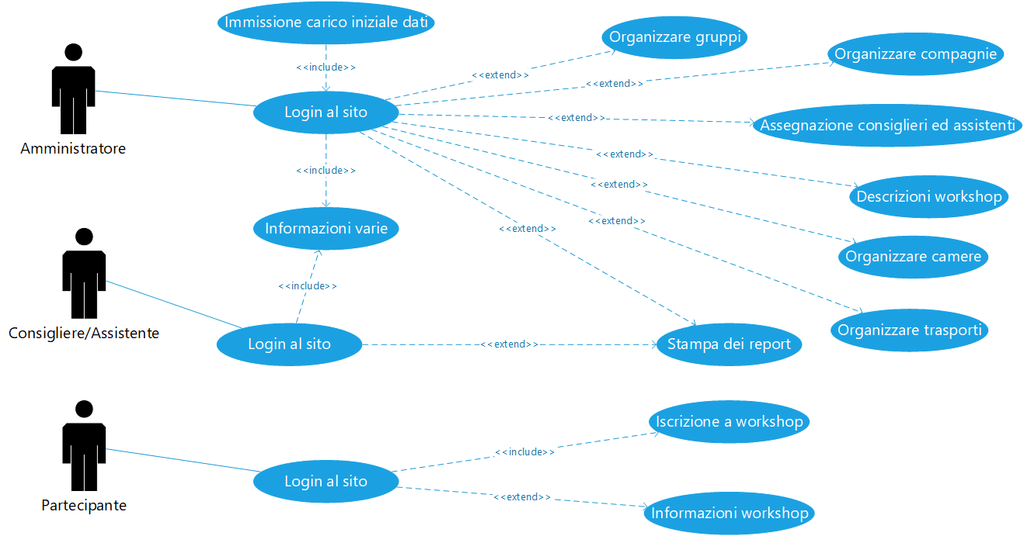

Mancava la parte relativa all’immissione del carico di dati iniziale da parte dell’amministratore e l’opzioni di aggiungere le descrizioni dei workshop sempre da parte di esso.

Nel pomeriggio ho creato la tabella relativa all’utente, chiaramente non servirà a molto poiché sarà un amministratore che andrà ad inserire il giusto file CSV dove saranno racchiusi i dati finali di ogni partecipante.

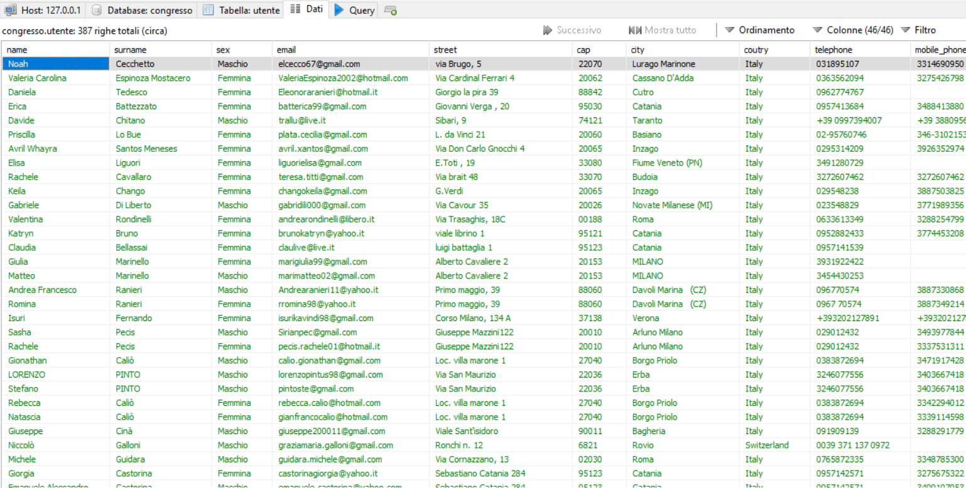

In questa tabella si possono vedere alcuni partecipanti del FSY.

Nelle ore restanti del pomeriggio, ho cercato di effettuare l’altra tabella per i consiglieri, ma senza riuscirci perché i dati contenuti davano alcuni problemi.

Le tabelle servono per eseguire dei test sul funzionamento dei sistemi di organizzazione che saranno presenti nel sito.

Si è pensato di realizzare un sistema dove l’amministratore inserisce il suo file CSV ed in dati contenuti in esso vanno importati dentro una tabella in cui la struttura è già stata eseguita, questo per rendere normali e leggibili alcune cose (come i nomi delle colonne).

**Punto della situazione rispetto alla pianificazione**

Non ho ancora riscontrato ritardi rispetto alla pianificazione effettuata in principio.

**Programma di massima per la prossima lezione**

Nella lezione di domani realizzerò i vari design delle interfacce, riguardanti il sito web.

**Problemi Riscontrati**

Il problema principale riscontrato è quello dei dati contenuti nei campi dentro il file csv, le tabelle sono state realizzate tenendo come tipo di ogni campo il varchar, per ovviare il problema. Questo perché alcuni partecipanti hanno confuso alcuni campi, come sotto numero di cellullare hanno messo, invece, l’indirizzo e-mail. Il sito FSY presenta alcune mancanze di controlli di sicurezza.

Il secondo problema riscontrato è il motivo per cui non sono riuscito a realizzare la tabella dei consiglieri. L’errore si presenta nell’importazione del file csv:

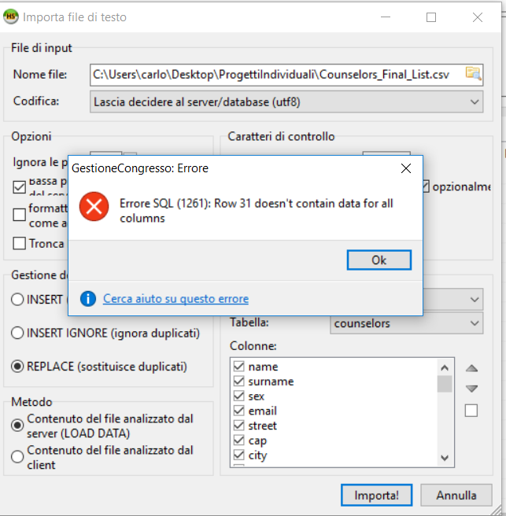

Non sono ancora riuscito a risolvere.